Studi Kasus Pembayaran Listrik

Perusahaan Listrik Negara (PLN) memiliki sebuah sistem pembayaran untuk pelanggannya. Pelanggan akan menyerahkan Kartu Pelanggan kepada Petugas Loket, dimana pada Kartu Pelanggan terdapat data: No Kontrol, Nama Pelanggan, Alamat Pelanggan, No Telepon, Jenis Pelanggan.
Petugas Loket akan memasukan No Kontrol ke dalam aplikasi dengan menggunakan Screen Entry Pembayaran Listrik, jika No Kontrol ada, maka Nama dan Alamat Pelanggan akan muncul secara otomatis. Kemudian Petugas Loket akan menekan Tombol [Proses], aplikasi secara otomatis akan mencari dan menampilkan pemakaian listrik secara otomatis, kemudian menghitung seluruh komponen biaya yang harus di bayar oleh pelanggan dan Petugas Loket mencetak ke dalam bentuk Formulir REKENING LISTRIK. Selesai pencetakan, petugas akan memberikan REKENING LISTRIK ini ke Pelanggan dan menerima pembayaran.

Berikut Struktur Data yang dibutuhkan:
PELANGGAN NoKontrol + Nama + Alamat + Telepon + Jenis_Plg
PEMAKAIAN Tahun + Bulan + NoKontrol + MeterAwal + MeterAkhir + JumlahPakai + BiayaBebanPemakai + BiayaPemakaian
TARIF Jenis_Plg + BiayaBeban + TarifKWH

TUGAS ANDA:
- Dari Struktur Data diatas tentukan Tipe Data untuk setiap Field yang dibutuhkan
- Jadikan Petugas Loket sebagai Pengguna Aplikasi yang hanya dapat mengelola pembayaran
- Buat UI/UX untuk setiap struktur data yang telah dibuat pada database lengkap dengan dashboard yang dibutuhkan
- Buat 1 halaman untuk Pelanggan dapat melihat Biaya Pemakaian berdasarkan No Kontrol yang dimilikinya
- Buatlah Dokumen Rekening Listrik seperti yang dijelaskan pada narasi diatas
- Buat Aplikasi dengan menggunakan bahasa pemograman yang anda KUASAI

Jenis-jenis pelanggan PLN
*Va = Volt Ampera
*kva = Kilo Volt Ampera | 1Kva = 1.000 Va
- Rumah Tangga, meliputi 3 golongan yakni R-1/R-2/R3
  - R-1/TR 450 VA (sangat miskin), 900 VA (miskin & rentan miskin, terdaftar di DTKS)
  - R-1/TR 1.300 VA, 2.200 VA,
  - R-2/TR 3.500 VA s.d 5.500 VA, dan
  - R-3/TR 6.600 VA ke atas (tarif listrik rumah tangga).

- Bisnis Besar, meliputi 3 golongan yakni
  - B-1/TR 450 VA - 5.500 VA
  - B-2/TR 6.600 VA s.d 200 kVA dan
  - B-3/TM di atas 200 kVA (tarif listrik bisnis besar).

- Industri Besar, meliputi 4 golongan yakni
  - I-1/TR 450 VA - 14 kVA
  - I-2/TM 14 kVA - 200 kVA
  - I-3/TM di atas 200 kVA dan
  - I-4/TT 30.000 kVA ke atas (tarif listrik industri besar).

- Pemerintah, meliputi 3 golongan yakni
  - P-1/TR 6.600 VA s.d 200 kVA,
  - P-2/TM di atas 200 kVA, dan
  - P-3/TR (tarif listrik lembaga pemerintah).

- Pelanggan Sosial (S)
- Bersubsidi (khusus):
  - S1/TR 220 VA - 2.200 VA (tempat ibadah kecil, panti sosial)
- Non-subsidi:
  - S2/TR/TM 2.200 VA - 200 kVA (yayasan, masjid besar)
  - S3/TM > 200 kVA (fasilitas sosial skala besar)
- Layanan Khusus, hanya ada 1 golongan yakni 1 L/TR, TM, TT (tarif listrik khusus/ Sesuai kebutuhan).

- Jenis Jaringan Tegangan Listrik (JTL):
- TR (Tegangan Rendah): 220 V / 380 V
- TM (Tegangan Menengah): 20 kV / 6.6 kV
- TT (Tegangan Tinggi): > 30 kV
contoh Formulir REKENING LISTRIK

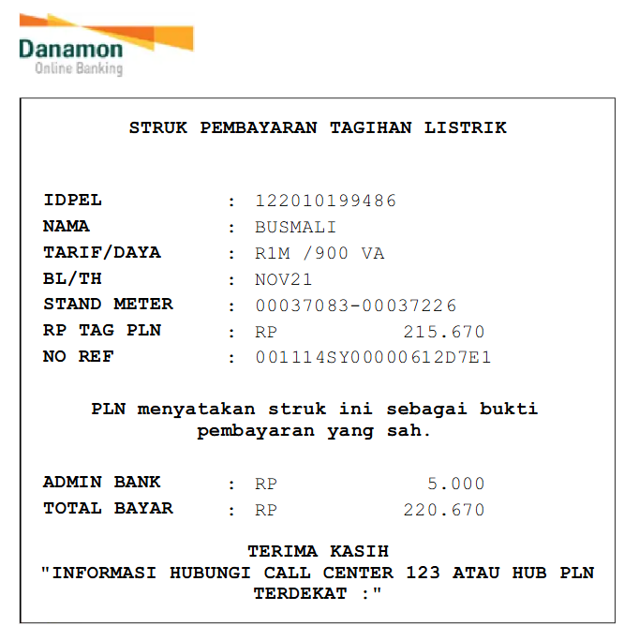

- Dari Struktur Data diatas tentukan Tipe Data untuk setiap Field yang dibutuhkan

Berikut Struktur Data yang dibutuhkan:
PELANGGAN NoKontrol + Nama + Alamat + Telepon + Jenis_Plg
PEMAKAIAN Tahun + Bulan + NoKontrol + MeterAwal + MeterAkhir + JumlahPakai + BiayaBebanPemakai + BiayaPemakaian
TARIF Jenis_Plg + BiayaBeban + TarifKWH

  - PELANGGAN
No | Nama Struktur Data | Tipe Struktur Data | Penjelasan/Alasan
1 | NoKontrol | CHAR(12) | Menggunakan tipe data CHAR karena panjang nilainya tetap, dan mengambil ukuran 12 karena biasanya terdiri dari 12 digit karakter, dan juga mengambil referensi dari contoh formular REKENING LISTRIK di atas
2 | Nama | VARCHAR (50) | Menggunakan VARCHAR karena fleksibel dan dapat menangani data dinamis, dan ukuran data 50 karena jarang lebih dari 50 karakter
3 | Alamat | VARCHAR (150) | Sama dengan nama
4 | Telepon | VARCHAR (15) | Menampung format local (+62), /internasional panjang 10-15 digit.
5 | Jenis_Plg | ENUM (‘R1’, ‘R2’, ‘R3’, ‘B1’, ‘B2’, ‘B3’, ‘I1’, ‘I2’, ‘I3’, ‘I4’, ‘P1’, ‘P2’, ‘P3’, ‘S1’, ‘S2’, ‘S3’) | Menggunakan ENUM karena untuk mendifinisikan nilai data yang akan digunakan ketika penginputan data, jadi ketika ada value yang tidak sesuai dengan nilai yang sudah didefinisikan sebelumnya, maka akan menghasilkan error.

  - PEMAKAIAN
No | Nama Struktur Data | Tipe Struktur Data | Penjelasan/Alasan
1 | Tahun | YEAR | Efisien untuk menyimpan tahun
2 | Bulan | TINYINT | Menyimpan bulan (1–12), cukup pakai TINYINT
3 | NoKontrol | CHAR (12) | Foreign key dari PELANGGAN.NoKontrol
4 | MeterAwal | INT UNSIGNED | Menggunakan INT UNSIGNED agar nilainya positif
5 | MeterAkhir | INT UNSIGNED | -||-
6 | JumlahPakai | INT UNSIGNED | -||-
7 | BiayaBebanPemakai | DECIMAL (10,2)
8 | BiayaPemakaian | DECIMAL (12,2)

  - TARIF
No | Nama Struktur Data | Tipe Struktur Data | Penjelasan/Alasan
 | Jenis_Plg | ENUM (‘R1’, ‘R2’, ‘R3’, ‘B1’, ‘B2’, ‘B3’, ‘I1’, ‘I2’, ‘I3’, ‘I4’, ‘P1’, ‘P2’, ‘P3’, ‘S1’, ‘S2’, ‘S3’) | Foreign key dari PELANGGAN. Jenis_Plg
 | BiayaBeban | DECIMAL (10,2)
 | TarifKWH | DECIMAL (10,4)

- Jadikan Petugas Loket sebagai Pengguna Aplikasi yang hanya dapat mengelola pembayaran

tolong periksa kode saya,
jadi pada kode form CRUD pemakaian saya memiliki input NoKontrol yang mana saya gunakan untuk pemilihan data pelanggan. pada form pemakaiana ini ada No Kontrol, tahun, bulan, Meter awal, meter akhir, nama, biaya beban pemakai dan biaya pemakaian.
seperti yang saya katakan tadi untuk No Kontrol akan dijadikan pemilihan data pelanggan jadi ketika selesai menginputkan no kontrol maka nama dan biaya beban pemakai akan otomatis terisi karena mengambil data pelanggan untuk biaya beban pemakai diambil dari data pelanggan yaitu JenisPelanggan yang dalam data jenis pelanggan ada data biaya beban pemakai, jadi kurang lebih seperti ini

